Міністерство освіти і науки України

Національний технічний університет України «Київський політехнічний

інститут імені Ігоря Сікорського»

Факультет інформатики та обчислювальної техніки

Кафедра інформатики та програмної инженериії

Звіт

з лабораторної работи №3 з дисципліни

«Алгоритми та структури даних-1.

Основи алгоритмізації»

«Дослідження ітераційних циклічних алгоритмів»

Варіант 1

Виконав студент ІП-14 Аджигельдієва Мадіна Алімівна

Перевірів Мартинова Оксана Петрівна

Київ 2021

**Лабораторна работа 3**

**Дослідження ітераційних циклічних алгоритмів**

**Мета –** дослідити подання операторів повторення дій та набути практичних навичок їх використання під час складання циклічних програмних специфікацій.

Задача 1. Для х ∈ [ 0, 4 ] з точністю ε = 10-4 знайти

$$s=\sum_{n = 0}^{∞}{ {(-1)}^{n}* \frac{x^{2n}}{\left(2n\right)!}}$$

**Розв'язання**

**Постановка задачі.** Результатом розв’язку є виведення суми.

**Побудова математичної моделі.**

|  |  |  |
| --- | --- | --- |
| **Ім'я** | **Тип** | **Призначення** |
| x | Дійсне | Вхідні дані |
| e | Дійсне | Початкове дане |
| x0 | Дійсне | Значення x2n |
| i | Ціле | Значення (-1)n |
| fact | Ціле | Обчислення факторіалу |
| n | Ціле | Лічільник |
| s | Дійсне | Сума |

Програмні специфікації запишемо у псевдокоді та графічній формі у вигляді блок-схеми.

*Крок 1.* Визначимо основні дії.

*Крок 2.* Введення x.

*Крок 3.* Визначення додаткових даних.

*Крок 4.* Обчислення суми з точністю 0.0001.

*Крок 5.* Виведення суми.

**Псевдокод алгоритму.**

*Крок 1*

**початок**

Введення x

Визначення додаткових даних

Обчислення суми з точністю 0.0001

Виведення суми

**кінець**

*Крок 2*

**початок**

Введення x

s = 0; e = 0.0001;

n = 0; x0 = x;

fact = 1; i = 1;

an = abs(i * x0/fact)

Обчислення суми з точністю 0.0001

Виведення суми

**кінець**

*Крок 3*

**початок**

Введення x

s = 0; e = 0.0001;

n = 0; x0 = x;

fact = 1; i = 1;

an = abs(i * x0/fact)

**поки** an > e

**то**

**повторити**

s += i * x0/fact

n +=1; i = -i;

x *= x * x; fact *= 2 * n;

an = abs(i * x0/fact)

Виведення суми

**кінець**

**Блок-схема алгоритму.**

*Крок 1 Крок 2 Крок 3*

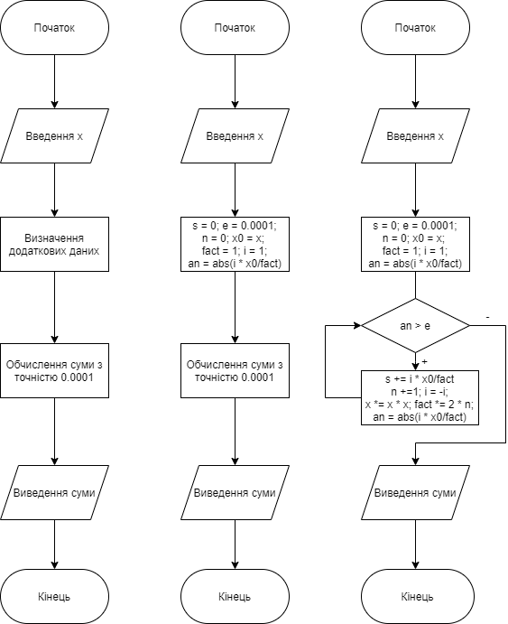

**Випробування алгоритму.**

Перевіримо правільність алгоритму на довільних конкретних значеннях почтакових даних.

|  |  |
| --- | --- |
| Блок | Дія |
|  | **Початок** |
| **1** | **Введення** x = 3 |
| **2** | s = 0; e = 0.0001;  n = 0; x0 = 3;  fact = 1; i = 1;  an = abs(1 * 3/1) |
| **3** | an < e;  s = 1 |
| **4** | **Виведення** s = 1 |
|  | **Кінець** |

**Висновок.**

Використовуючи матеріал теоретичних відомостей та інформацію з мережі Інтернет детельно вивчила оператор повторення основної та похідної схеми. Його властивості та принцип роботи. Виконуючи дану лабораторну роботу записала програмні спеціфикаціі в псевдокоді і зобразила в графічній формі у вигляді блок-схеми.